



G格子达毕业设计（论文）管理系统

**操作手册_评阅教师**

通远股份

**操作手册_评阅教师**

指导老师答辩前论文评阅定稿之后可设置设置评阅教师

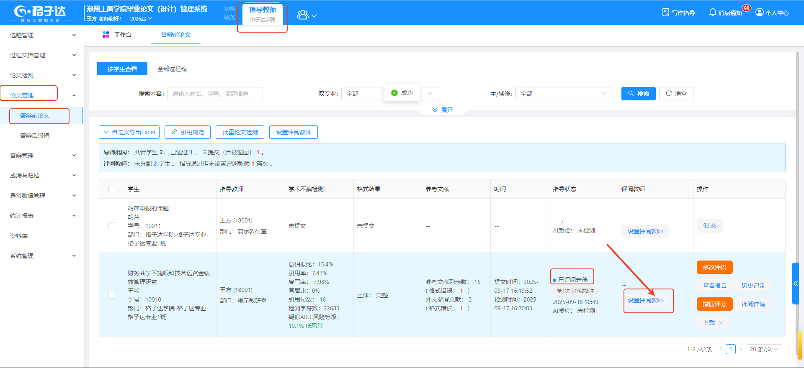

评阅教师登陆系统切换到评阅教师职务可看到待我评分，点击待我评分—点击审批—点击去评分，输入完分数提交后，会出现评阅框，输入评阅意见后点击条保存即可

